NOTA DE PRENSA

IBEROSTAR CONVIERTE SUS DESTINOS ESPAÑOLES MÁS CARACTERÍSTICOS EN PIEZAS DE ALTA REPOSTERÍA

- IBEROSTAR presenta la iniciativa repostera ‘Destinos con Sabor’, un proyecto gastronómico elaborado en colaboración con Flor de la Pasión, una de las reposterías gourmet más distinguidas de España.

- La idea nace como sugerencia desde el equipo de chefs de la cadena y tiene como objetivo innovar e ir más allá de la tradicional oferta culinaria hotelera para ofrecer una experiencia gourmet única a sus clientes. El resultado ha sido la creación de tres exclusivas tartas inspiradas en Andalucía, Canarias y Baleares, elaboradas con una gran variedad de productos locales.

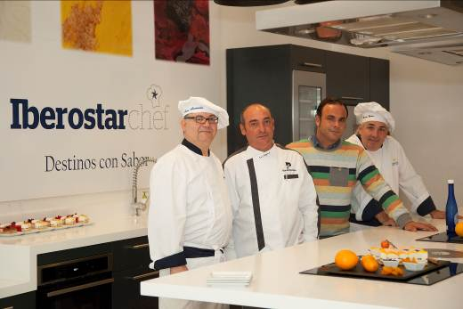
Madrid, 24 de octubre de 2013. IBEROSTAR Hotels & Resorts ha querido dar un paso más en su apuesta por la oferta gastronómica como uno de sus pilares fundamentales homenajeando además a aquellos destinos españoles donde tiene una presencia histórica consolidada.

Atendiendo a las sugerencias de sus chefs más innovadores, la compañía ha desarrollado un nuevo proyecto culinario de la mano de Flor de la Pasión, una de las reposterías gourmet más selectas de España capitaneada por el ilustre Luís Segarra.

Con el objetivo de poder ofrecer a sus clientes una experiencia gourmet única y exclusiva que vaya más allá de la tradicional oferta gastronómica hotelera, ambas compañías han creado “Destinos con Sabor”, una innovadora propuesta de repostería de calidad que es también un homenaje a las regiones españolas donde IBEROSTAR tiene una mayor presencia: Andalucía, Canarias y Baleares.

Con una clara inspiración en la identidad propia y el espíritu de cada una de estas regiones, los chefs de IBEROSTAR han trabajado con los maestros reposteros de Flor de la Pasión para crear tres tartas diferentes que, elaboradas con una gran variedad de productos locales, buscan ser fiel reflejo de su tierra.

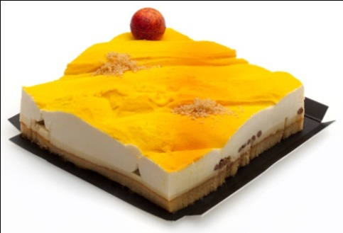
Mare Nostrum es el nombre de la tarta inspirada en el espíritu balear y mediterráneo. Presenta una estética en ondas que recuerdan al mar que baña las islas y los tonos cálidos, como el amarillo y el ocre, representan las magníficas puestas de sol de las playas del archipiélago. Para su elaboración se utiliza bizcocho de mazapán a base de almendra de Mallorca con confitura de orejones de Porreras y tomillo limonero, cremoso de cítricos de Sóller y perlas crujientes Caramelia, junto con capa de mousse de cítricos de Sóller.

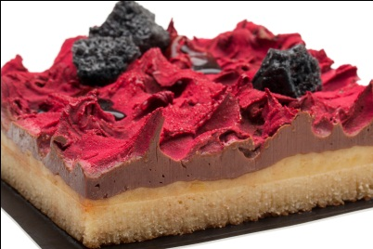
Vulcano es la representación del alma volcánica de las Islas Canarias. Está elaborada con productos típicamente de las islas como ganache de plátano de canarias, gofio o aroma de ron miel canario. La decoración en tonos rojizos en la parte superior y la colocación de rocas del Teide le otorgan un aspecto de volcán en erupción.
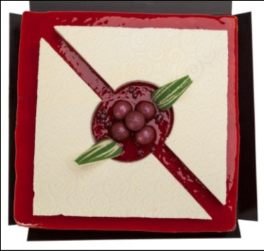
El olor a azahar, las aceitunas y los almendros son algunos de los elementos que forman parte de la esencia andaluza. Para materializar su espíritu se han escogido ingredientes como la naranja andaluza confitada, los frutos rojos de Huelva o la mouse de praliné de almendra. La decoración se completa con hojas de olivo y frambuesas de Lepe cubiertas en chocolate, convirtiendo la tarta Al-Ándalus en un homenaje a los mejores productos tradicionales de la región.

Estas tres exclusivas tartas estarán disponibles desde principios de 2014 en los 33 hoteles de IBEROSTAR en España (5 en Andalucía, 14 en Canarias y 14 en Baleares).

Según Óscar González, Director de Marketing para Europa de IBEROSTAR: “Este proyecto es un paso más en nuestro compromiso por brindar lo mejor de la gastronomía a nuestros huéspedes. Supone una diferenciación con respecto a la oferta culinaria hotelera de nuestros competidores y, por tanto, una apuesta firme por una gastronomía que va más allá del tradicional buffet.”

Honorato Espinar, Executive Chef de IBEROSTAR Hotels & Resorts y uno de los impulsores del proyecto, ha comentado que “una gran variedad de los ingredientes con los que se ha elaborado cada una de las tartas son locales y respetan el proceso de producción y la materia prima. Este proyecto es un homenaje a la gastronomía e identidad local de las regiones en donde IBEROSTAR está presente y una prueba más de nuestro compromiso con la calidad y la satisfacción del cliente.”

El prestigioso repostero Luis Segarra, máximo responsable de Flor de la Pasión, ha declarado: “La colaboración con Iberostar ha fluido de manera muy natural porque ambas compañías perseguimos un objetivo claro que es la calidad por encima de todo. El resultado ha sido un producto gourmet exclusivo y de primerísimo nivel, que recoge la esencia de cada región y que, sin duda, sorprenderá a los clientes de los hoteles.”


El proyecto Destinos con Sabor está enmarcado bajo el paraguas de IBEROSTAR Chef, un nuevo concepto alrededor del cual gira toda la oferta culinaria de la compañía y engloba todas aquellas iniciativas vinculadas a la gastronomía.

Showcookings en directo, eventos especiales con chefs invitados, cursos de formación en aulas de cocina propias o libros como “La Cocina Iberostar” con las mejores recetas internacionales de los chefs de la compañía, son algunas de las iniciativas que se desarrollan con denominación Iberostarchef.

Nota al Editor: Pinchando Aquí puede descargar imágenes en alta resolución.

Acerca de IBEROSTAR Hotels & Resorts
IBEROSTAR Hotels & Resorts es la cadena hotelera vacacional fundada en Palma de Mallorca (Islas Baleares, España) por la familia Fluxá en 1986. Parte integrante del GRUPO IBEROSTAR, uno de los principales consorcios turísticos españoles y con más de 50 años de historia, IBEROSTAR Hotels & Resorts dispone en la actualidad de más de 100 hoteles en 16 países de todo el mundo.
Para más información: iberostar.com

Oficina de Prensa de IBEROSTAR - Edelman
Tel: +34 915560154 Fax: +34 917702966

Pelayo Alonso (pelayo.alonso@edelman.com)

Irene Cervera (irene.cervera@edelmna.com)

Beatriz Escobar (beatriz.escobar@edelman.com)

